ZADBAJ O BEZPIECZEŃSTWO W SIECI

PRYWATNOŚĆ - CHROŃ SWOJE DANE OSOBOWE :
IMIĘ, NAZWISKO, NUMER TELEFONU, ADRES DOMOWY.

WIZERUNEK - W SIECI UMIESZCZAJ TAKIE ZDJĘCIA, KTÓRE NIE ZASZKODZĄ CI DZIŚ LUB ZA JAKIŚ CZAS. ZADBAJ ABY PUBLIKOWANE ZDJĘCIA WIDZIELI TYLKO TWOI ZNAJOMI.
OCHRONA - ZAINSTALUJ PROGRAM ANTYWIRUSOWY. WIRUS MOŻE TRWALE USZKODZIĆ TWOJE URZĄDENIE, SPOWODOWAĆ UTRATĘ PLIKÓW LUB WYCINEK DANYCH.
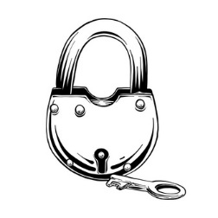
WERYFIKACJA ŹRÓDEŁ - UWAŻAJ NA WIADOMOŚCI OD NIEZNANYCH CI OSÓB. NIGDY NIE OTWIERAJ PODEJRZANYCH ZAŁĄCZNIKÓW ORAZ NIE KORZYSTAJ Z LINKÓW PRZESŁANYCH PRZEZ OBCĄ OSOBĘ.

ODPOWIEDZIALNOŚĆ- KORZYSTAJ ZE SPRAWDZONYCH ŹRÓDEŁ INFORMACJI. SZANUJ CUDZĄ WŁASNOŚĆ, NIE PODPISUJ SIĘ POD CZYIMIŚ WYPOWIEDZIAMI CZY PRACAMI.
